СООБЩЕНИЕ О ВЫПЛАТЕ ДОХОДА ПО ИНВЕСТИЦИОННЫМ ПАЯМ
Общество с ограниченной ответственностью
«Управляющая компания «Прагма Капитал»
(Лицензия ФСФР РФ на осуществление деятельности по управлению инвестиционными фондами, паевыми инвестиционными фондами и негосударственными пенсионными фондами
№ 21-000-0-00823 от 06 сентября 2011 года)
сообщает о наступлении оснований по выплате дохода по инвестиционным паям
Закрытого паевого инвестиционного фонда недвижимости «ФОРУМ» под управлением Общества с ограниченной ответственностью
«Управляющая компания «Прагма Капитал» (далее – Фонд)
(Правила Фонда зарегистрированы в ФСФР РФ
за № 1732 -94164699 04 февраля 2010 г.)
Дата возникновения обязательств по выплате дохода – 08 октября 2020 г.
Сумма дохода по одному инвестиционному паю, рассчитанная и подлежащая выплате, в соответствии с п. 36 Правил доверительного управления Закрытым паевым инвестиционным фондом недвижимости «ФОРУМ» под управлением ООО «Управляющая компания «Прагма Капитал» составляет 0.30393454 рублей, путем перечисления денежных средств на банковский счет, указанный в реестре владельцев инвестиционных паев.
Доход по инвестиционным паям выплачивается владельцам инвестиционных паев исходя из количества инвестиционных паев, принадлежащих им на дату составления списка лиц, имеющих право на получение дохода по инвестиционным паям (на 30 сентября 2020 г.)

Выплата дохода по инвестиционным паям осуществляется в течение 15 (Пятнадцати) рабочих дней со дня окончания 5 (Пяти) рабочих дней, следующих за последним рабочим днем отчетного периода.

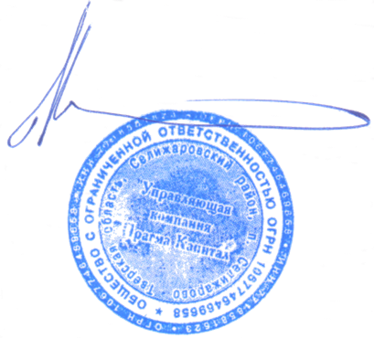
Стоимость инвестиционных паев может увеличиваться и уменьшаться. Результаты инвестирования в прошлом не определяют доходы в будущем, государство не гарантирует доходность инвестиций в паевые инвестиционные фонды. Прежде чем приобрести инвестиционный пай, следует внимательно ознакомиться с Правилами доверительного управления фондом.

Генеральный директор Д.С. Кулик

